**День открытых дверей**

«Чеченский государственный университет им. А.А. Кадырова»

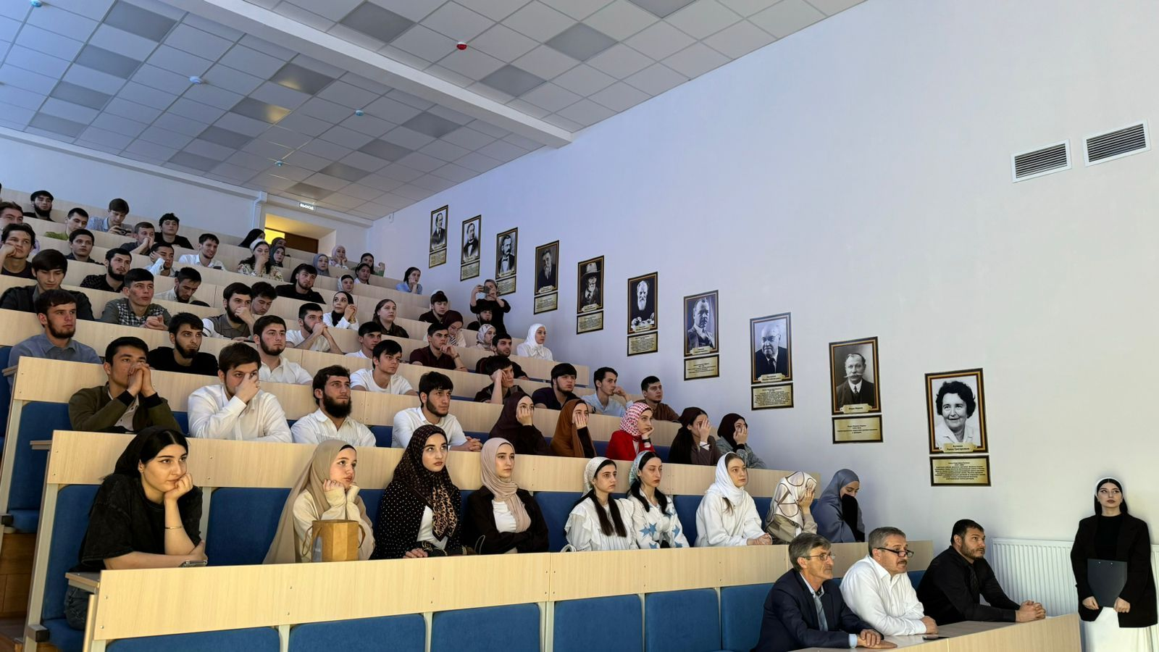

24 апреля 2024 г. учащиеся МБОУ «Нефтянская СОШ» приняли участие в ФГБОУ ВО «Чеченский государственный университет им. А.А. Кадырова» в мероприятии «День открытых дверей», который организовал для абитуриентов Агротехнологический институт. До участников встречи была доведена информация о правилах приема в университет, сроках приема документов, вступительных экзаменах и другая информация, связанная с приемом в 2024 году. На вопросы участников встречи были даны разъяснения с учетом правил приема, организации проведения вступительных испытаний, особенностям учета индивидуальных достижений. На встрече была представлена презентация направлений подготовки, особенностей образовательного процесса в разрезе профилей. Из предложенных активностей наиболее популярными были мастер классы, деловые игры кафедр и живое общение со студентами по поводу направлений внеучебной деятельности и студенческой жизни в целом. Будущие абитуриенты, смогли задать волнующие их вопросы преподавателям.